1. PIELIKUMS

Ogres novada pašvaldības domes

31.10.2024. sēdes lēmumam

(protokols Nr.16; 21.)

**Darba uzdevums detālplānojuma zemes vienības**

**Daugavpils ielā 18, Ogrē, Ogres nov, izstrādei**

*Izdots saskaņā ar Ministru kabineta 2014. gada 14. jūlija*

*noteikumu Nr. 628 “Noteikumi par pašvaldību teritorijas*

*attīstības plānošanas dokumentiem” 98. punktu*

**Darba uzdevuma saturs**

1. **Detālplānojuma izstrādes mērķis, pamatojums un uzdevumi;**
2. **Institūciju saraksts, kuru informācija izmantojama Detālplānojuma izstrādei un institūcijas, no kurām pieprasāmi atzinumi;**
3. **Plānotie sabiedrības līdzdalības veidi un pasākumi;**
4. **Detālplānojuma izstrādes teritorija.**

## 1.1. Detālplānojuma izstrādes mērķis un pamatojums

Detālplānojuma izstrāde uzsākta, pamatojoties uz:

1.1.1 2024. gada 5. jūlijā Ogres novada pašvaldībā (turpmāk – Pašvaldība) saņemtā A.K. iesniegumu (reģistrēts Pašvaldībā ar Nr. 2-4.2/1852), kurā lūgts pieņemt lēmumu par detālplānojuma izstrādi zemes vienībai Daugavpils ielā 18 Ogrē, Ogres nov., kadastra Nr. 7401 006 0563 (turpmāk – Zemes vienība);

1.1.2. 2014. gada 14. oktobra Ministru kabineta noteikumu Nr. 628 “Noteikumi par pašvaldību teritorijas attīstības plānošanas dokumentiem”[1] (turpmāk tekstā – Noteikumi) 39.4.1. punktu, kas nosaka, ka detālplānojumu izstrādā, ja nepieciešama esošās transporta organizācijas pārkārtošana, likvidējot vai pārvietojot esošas ielas vai pašvaldību ceļus, vai jaunas satiksmes infrastruktūras plānošana, izveidojot jaunas ielas vai pašvaldību ceļus;;

1.1.3. Ogres pašvaldības 2012. gada 21. jūnija saistošo noteikumu Nr. 16/2012 “Ogres novada teritorijas izmantošanas un apbūves noteikumi” (turpmāk – SN16/2012) 41.2. punktu, kas nosaka, ka zemes vienību drīkst dalīt izstrādājot detālplānojumu (normatīvo aktu noteiktajos gadījumos).

**Detālplānojums tiek izstrādāts ar mērķi** attīstīt teritorijā savrupmāju apbūvi.

**1.2. Uzdevumi**

* + 1. Izvērtēt detālplānojuma teritorijas plānotās attīstības atbilstību Ogres novada ilgtspējīgas stratēģijas 2022. - 2034. gadam stratēģiskajiem mērķiem. Detālplānojuma risinājumus izstrādāt saskaņā ar ilgtspējīgās stratēģijas vadlīnijām.
    2. Izstrādāt transporta, gājēju un velo infrastruktūras risinājumus, nodrošinot ērtu sasaisti ar esošo transporta infrastruktūru, izstrādāt perspektīvo transporta organizācijas shēmu, gājēju un veloceliņu shēmas. Izstrādājot transporta shēmu censties izvairīties no strupceļu veidošanas.
    3. Piekļuvi zemesgabalam nodrošināt no jaunveidojamās ielas.
    4. Plānā norādīt būvlaides, paredzamo ēku izvietojumu.
    5. Paredzēt detālplānojuma teritorijā veidojamo ēku ieturēšanu vienotā arhitektūras stilistikā un krāsu gammā.
    6. Paredzēt auto novietnes un velo novietnes atbilstoši spēkā esošajiem normatīvajiem aktiem.
    7. Grafiskajā daļā attēlot apgrūtinājumus un zemes vienību izmantošanas ierobežojumus – esošās un projektētās inženierkomunikācijas un to aizsargjoslas, ielu aizsargjoslas un būvlaides.
    8. Plānojuma izstrādes gaitā, izvirzīto prasību precizēšanai un veiksmīgāku risinājumu iegūšanai, konsultēties ar Ogres pašvaldības nozaru speciālistiem.
    9. Grafiskā daļa jāizstrādā mērogā 1:500.
    10. Detālplānojums sagatavojams atsevišķos sējumos izdrukas formā 3 eksemplāros un elektroniskā veidā (*pdf* vai *word* formātā, grafisko daļu – *pdf* un *shp, dwg,* vai *dgn* formātā).

1. **Institūciju saraksts, kuru informācija izmantojama Detālplānojuma izstrādei un institūcijas, no kurām pieprasāmi nosacījumi**

2.1. Valsts vides dienesta Lielrīgas reģionālā vides pārvalde *(Rūpniecības ielā 23, Rīgā, LV-1045)*;

2.2. Veselības inspekcija (*Klijānu ielā 7, Rīgā, LV-1012)*;

2.4. Dabas aizsardzības pārvalde *(Baznīcas iela 7, Sigulda, LV-2150)*

2.5. AS „Sadales tīkls” *(Rīgas ielā 14, Līči, Ropažu nov., LV-2118)*;

2.6. VSIA „Latvijas Valsts ceļi” Centra reģiona Ogres nodaļa *(Dārza ielā 25, Ogrē, Ogres nov., LV-5001)*;

2.7. AS „GASO” *(Vagonu ielā 20, Rīgā, LV-1009)*;

2.8. SIA „TET” *(Dzirnavu ielā 105, Rīgā, LV-1011);*

2.9. SIA "Ogres komunikācijas" ***(****Akmeņu iela 43, Ogrē, Ogres nov. LV – 5001);*

2.10. Valsts ugunsdzēsības un glābšanas dienesta Ogres daļa *(Rīgas iela 2/4, Ogrē, Ogres nov.).*

1. **Plānotie sabiedrības līdzdalības veidi un pasākumi**

Detālplānojuma redakcija nododama publiskajai apspriešanai uz termiņu ne īsāku par četrām nedēļām, nodrošinot Detālplānojuma materiālu pieejamību Pašvaldības centrālās administrācijas ēkā, Ogrē, Brīvības ielā 33 un ievietojot tos pašvaldības tīmekļvietnē un teritorijas attīstības plānošanas informācijas sistēmā. Pie detālplānojuma teritorijas Daugavpils ielā izvietojama planšete ar grafisko materiālu izmērā 1200x1200 mm. Minētajā termiņā sabiedrības viedokļu uzklausīšanai organizējama publiskās apspriešanas sanāksme.

**4. Detālplānojuma izstrādes teritorija**

Zemes vienība 74010060563 .

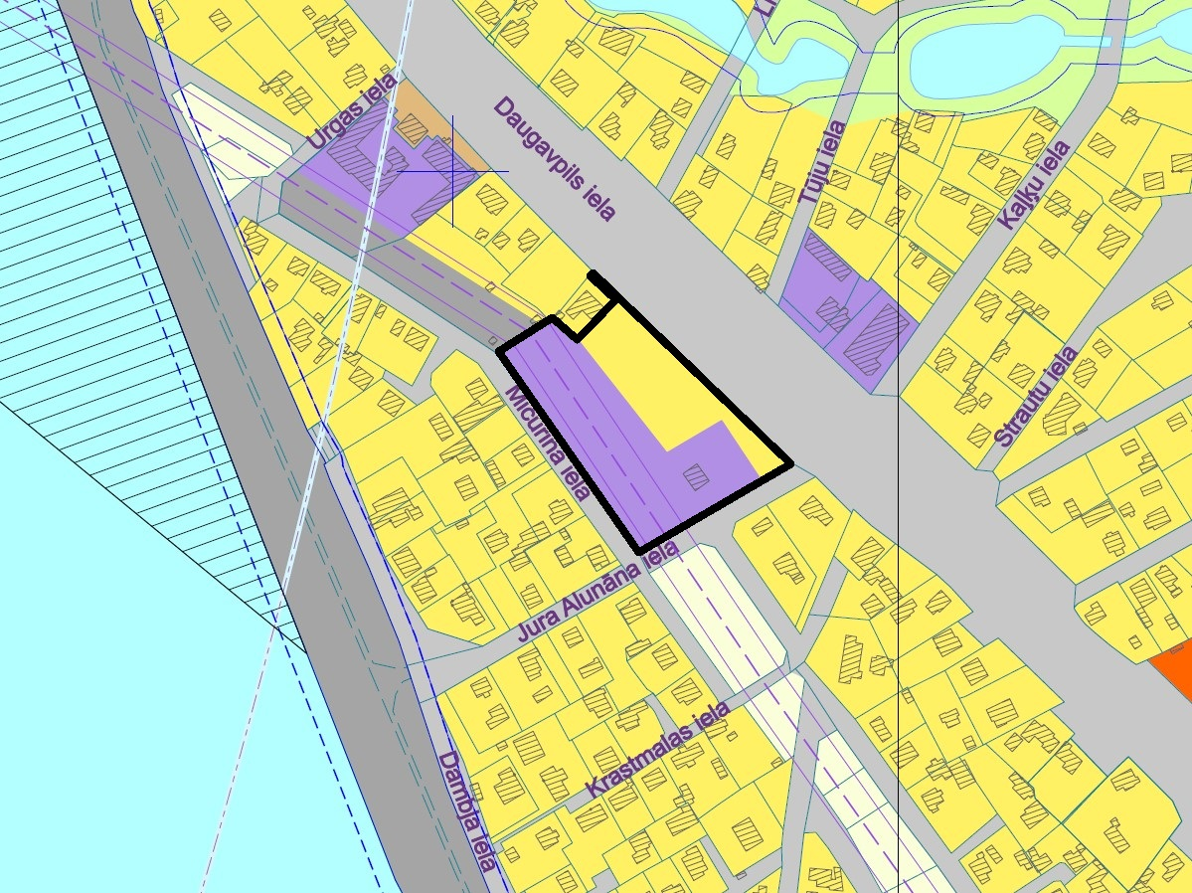

**Apzīmējumi**

Detālplānojuma teritorijas robeža

Izstrādāja Toms Mārtiņš Millers

Ogres novada pašvaldības Centrālās administrācijas

“Attīstības un plānošanas nodaļas” projektu vadītājs

1. <https://likumi.lv/ta/id/269842-noteikumi-par-pasvaldibu-teritorijas-attistibas-planosanas-dokumentiem>